中国铁建重工集团有限公司
全国首例：
厚板多道大熔深不清根机器人焊接
【海格尔/长沙】地下装备行业首次采用柔性自动化焊接技术。厚板大熔深多层多道焊首次实现不清根。两个“国内第一”是如何在短短一个月以内实现的？马上为您揭秘！
中国铁建重工集团有限公司成立于2007年，隶属于世界500强企业中国铁建股份有限公司，是集隧道施工智能装备、高端轨道设备装备的研究、设计、制造、服务于一体的专业化大型企业。集团总部位于湖南长沙，始终专注于非标、特种、个性化、定制化的高端装备制造与服务，从零起步打造了轨道系统、掘进机、特种装备等三大成熟产业板块，并布局多个新兴产业板块业务。
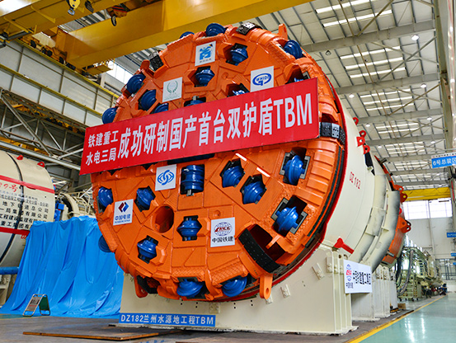
图1：双护盾岩石隧道掘进机TBM，（图片来源：中国铁建重工官网）
依托掘进机盾构机（TBM系列）关键部件柔性自动化焊接制造技术研究项目，2016年，铁建重工引进了两套德国克鲁斯（CLOOS）和长沙长泰机器人有限公司合作的焊接机器人工作站，在长沙园区打造柔性自动化焊接试验台。这是国内外地下装备行业首次采用柔性自动化焊接技术，成功应用在盾构机/TBM关键核心部件产品生产上，并在盾构机上成功试用。
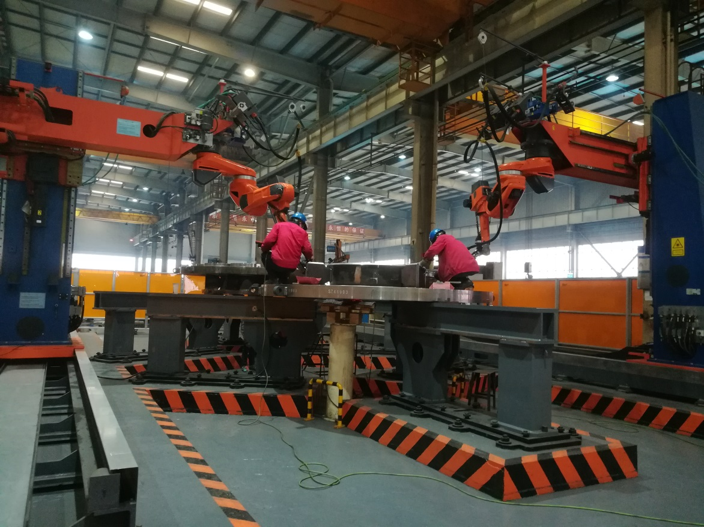
图2：CLOOS的两套机器人系统带三维行走外部轴的倒挂式弧焊机器人系统，有变速箱和管片拼装机工作站两个，实现变速箱筋板、法兰与箱体的横焊、立焊、角焊等自动化焊接生产。
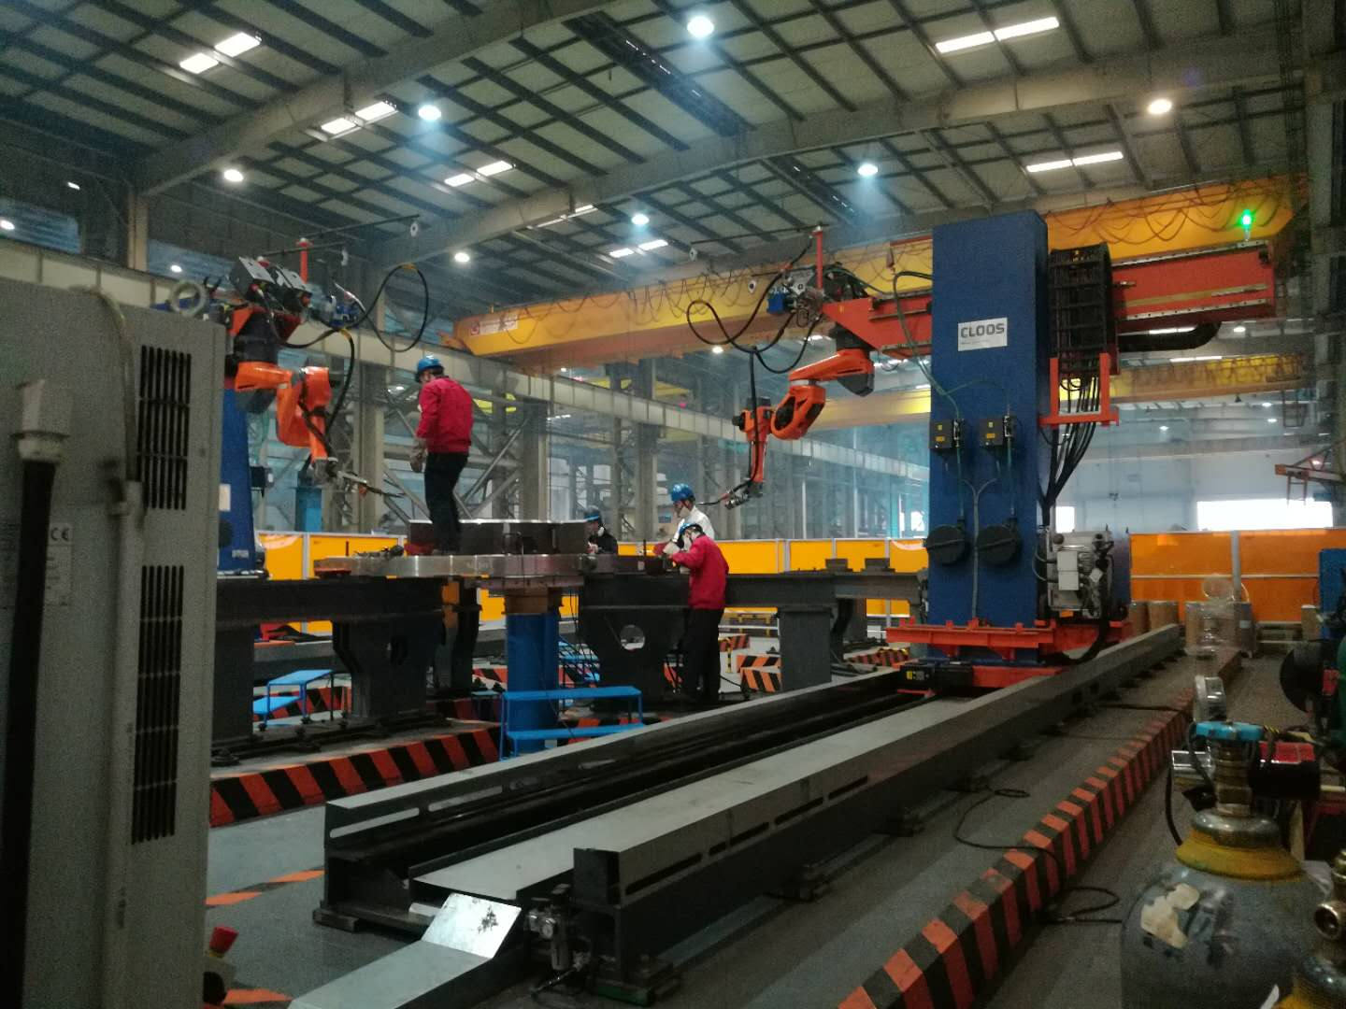
图3：工作站主要由外部轴滑轨系统、倒挂式弧焊机器人（型号：QRC-E-350）及控制系统、全数字焊接系统（包括焊枪清理设备）、焊接辅助装置、“RoboPlan”离线编程系统以及激光和电弧传感系统等组成。
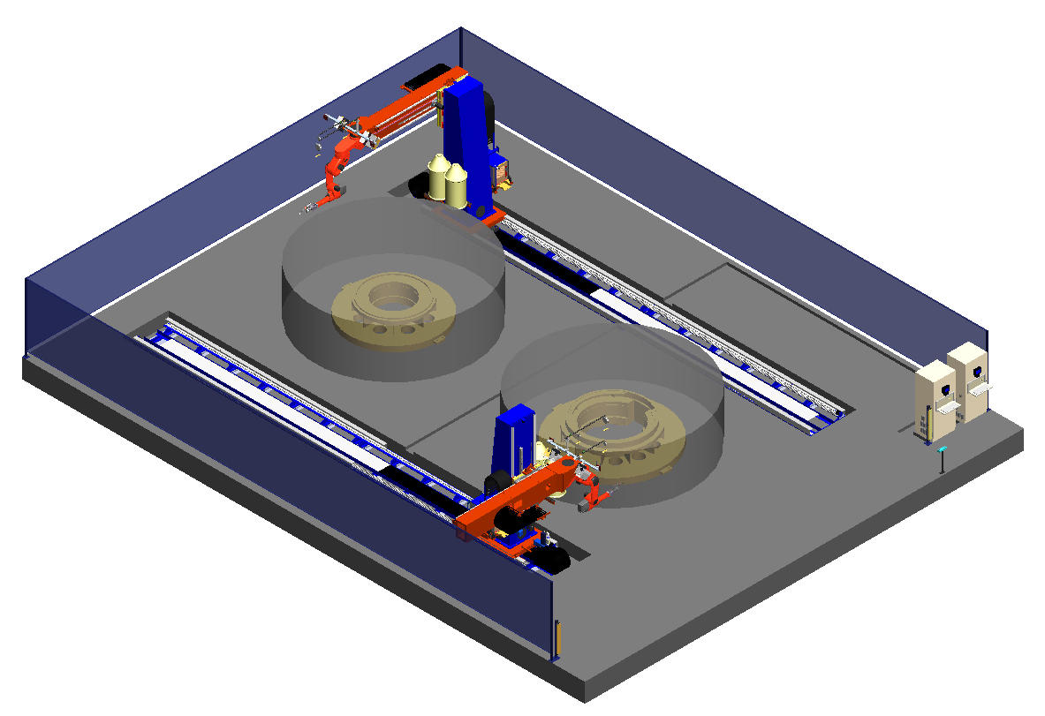
图4：是国内第一家实现了厚板不清根全熔透且达到一级焊缝要求的焊接工作站，此外，关键焊缝一次探伤合格率在99%以上。
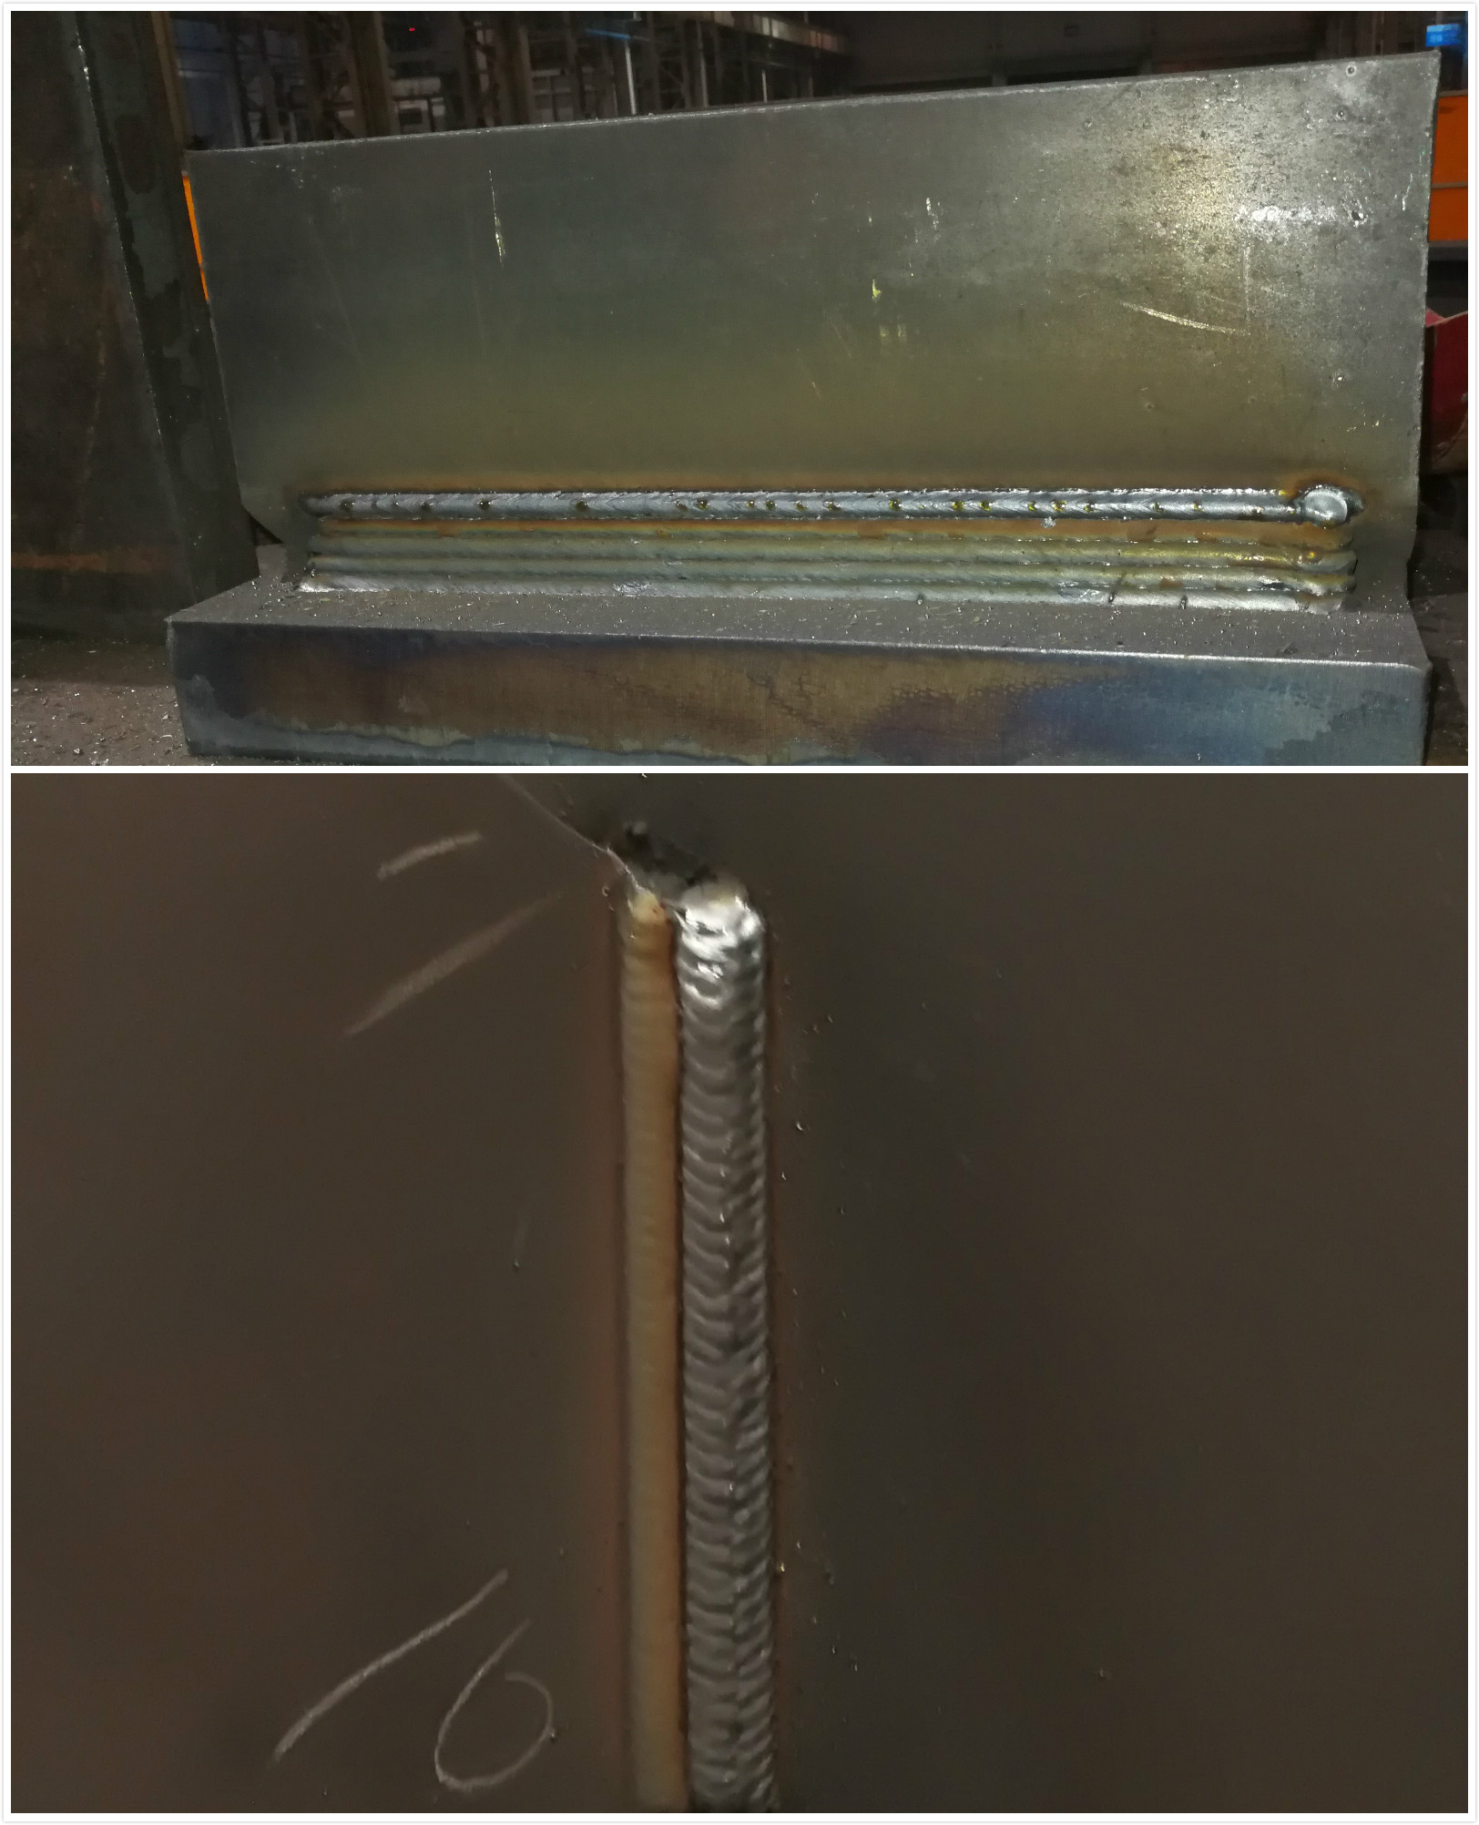
图5：工件局部图
项目在实施过程中，CLOOS首先针对客户的产品性能指标和工艺需求，进行焊接工艺论证和总体方案设计；再对厚板大熔深不清根关键技术与“RoboPlan”离线编程系统进行了深入研究；继而进行理论工艺突破、动态仿真建模、关键技术攻关；最后开发出机器人超级多层多道焊系统、可自由编程的摆动3D图形软件，完成了关键技术的突破；研制厚板大熔深不清根焊接的成套装备，并且焊接质量达到一级焊缝指标。
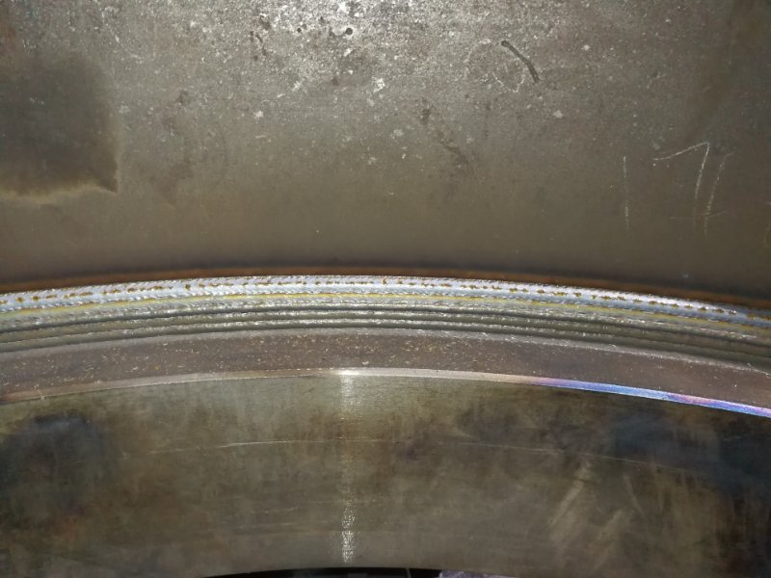
图6：I级焊缝
项目从三月份开始进厂安装，三月下旬开始进行工艺试验，中间遇到了很多困难。由于厚板大熔深不清根的机器人焊接为全国首例，因此在技术上有很大的难度，经过现场CLOOS技术专家、长泰机器人专家以及与铁建重工技术人员的反复试验及不懈的努力，最终试件完全达到了客户的焊接质量要求，成功攻克了这一技术难题，为今后此类项目的开展奠定了技术基础。
离线编程软件RoboPlan——省时省力
由于机器人每天焊接的工件种类多、批量小，因此，CLOOS为焊接专门研发的“RoboPlan”离线编程就变得尤为重要了。在焊接设备正常生产的同时，工人借助“RoboPlan”可编辑新程序，而机器人不受任何干扰。通过设置具体的焊接参数可定义不同的功能，并生成3D模型，实现传感、焊接、施焊路径及夹具的实景模拟。编好的程序可直接传输到机器人上，设备在运行时进行自动优化。与示教编程相比，软件离线编程省时又省力。
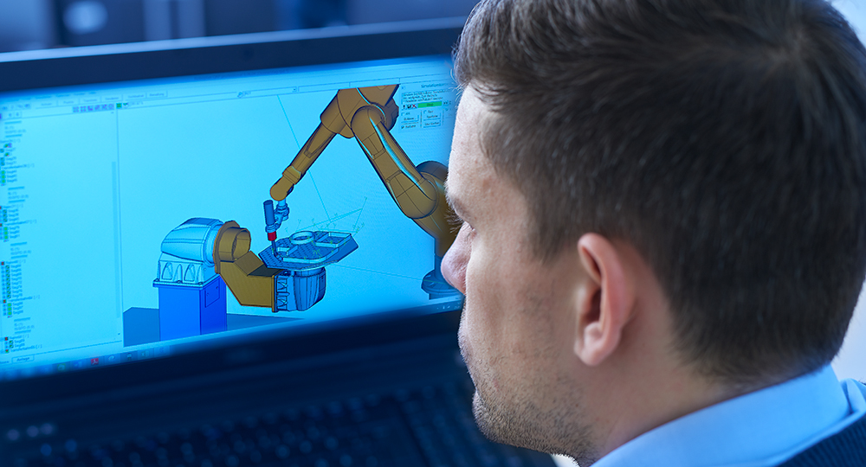
图7：“RoboPlan”：今后，该软件还会进行不断的升级，为用户提供更多的模拟可能性。编辑完的程序与实际的生产环境完全一致，被称作“电子双胞胎”。
自动化焊接一箭双雕——产效、质量双双提高
据悉，变速箱、盾体等关键核心部件的焊接质量和焊接效率，是制约盾构/TBM整体制造质量和制造效率的瓶颈。盾构机/TBM焊接作业工作量大，工作环境恶劣，整体焊接质量特别是刀盘、变速箱等核心部件要求高，机器人代替人工作业是行业必然趋势。此项目的完成，极大的提高了客户盾构机的生产效率，同时实现了稳定的焊接质量和一流的外观成形，赢得了客户的高度认可，并且已经申请了重大技术创新专项。
但盾构/TBM的定制化、非标化、个性化生产要求焊接机器人必须具备足够的柔性和智能化程度。CLOOS的焊接机器人采用了国际领先的深熔焊技术、快速接触寻位技术、离线编程技术、电弧跟踪技术、多层多道焊接技术，配备强大的焊接专家系统，能实现变速箱、盾体等关键核心部件的全面柔性自动化焊接。
项目先进性：
- 成熟的离线编程技术，高效实现新工件的编程调试，快速调入生产；
- 可自由编程的摆动图形，可以应对复杂的焊接工况；
- 超级多层多道焊技术，自动实现填充和盖面层的焊接；
- 机器人主从控制技术，使两台机器人能互相配合，高效生产；
- 快速接触寻位技术，适应大工位无法精确定位的工况，自动纠正路径；
- 自动工具切换系统，满足不同尺寸、不同产品的需求，提高系统利用率。
项目小组成员：
- CLOOS：彭云川、贺蒙蒙、王俊、姜杉、余家乐、王雪涛、甘海平
- 长泰机器人：黄才英、程齐军、陈国利（等）

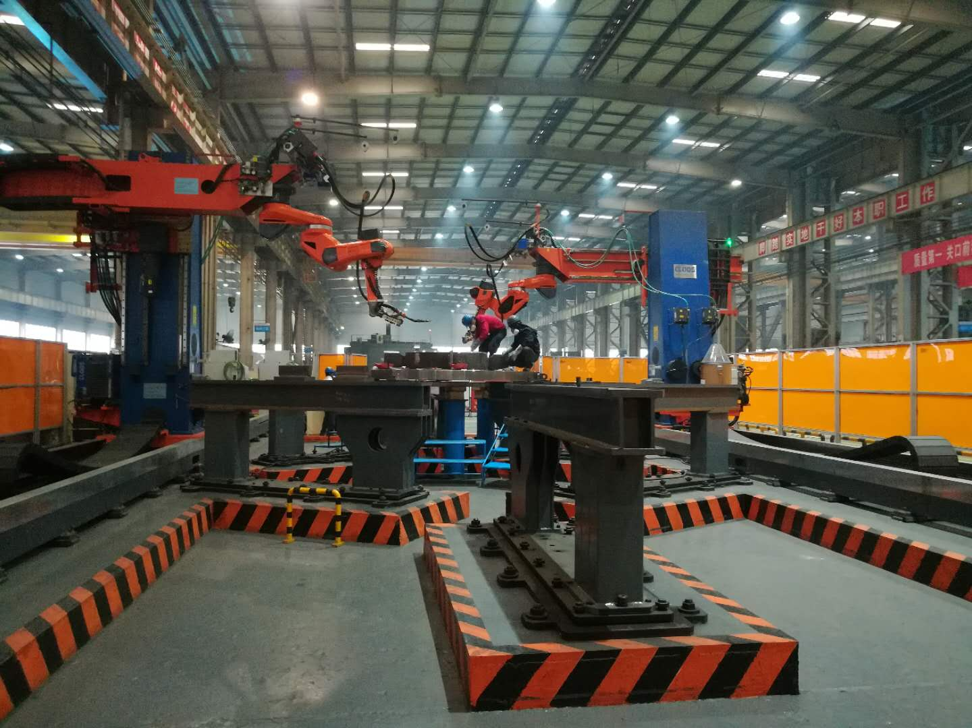

图8：克鲁斯柔性设备助力“中国智造2025”！

克鲁斯 焊接技术：

机器人、焊接——双剑合璧

自1919年以来，卡尔·克鲁斯焊接技术有限责任公司就跻身焊接技术领导企业之列。在全球范围内共拥有近750名员工，主要为建工机械、轨道交通、能源业、汽车制造业、农机行业等提供多样化的焊接及机器人解决方案。旗下子品牌QINEO为多种焊接工艺提供可靠的电源保障。另一子品牌QIROX专门根据顾客需求定制全自动的机器人解决方案，其中囊括了机器人本体、变位机及所有的配套设备。

媒体联系人：
Carl Cloos Schweisstechnik GmbH
Industriestraße 22-36
35708 Haiger
GERMANY

Stefanie Nuechtern-Baumhoff女士
电话：+49 (0)2773 85-478
邮箱：stefanie.nuechtern@cloos.de

